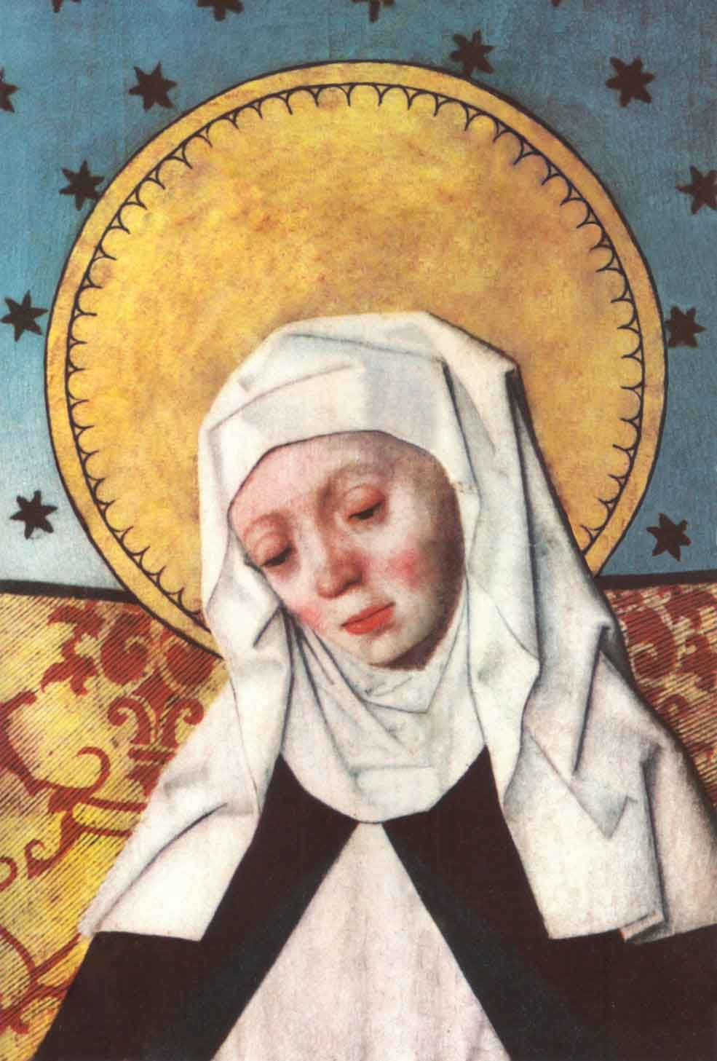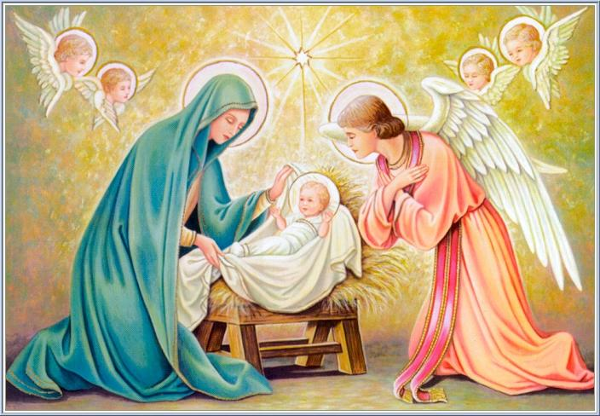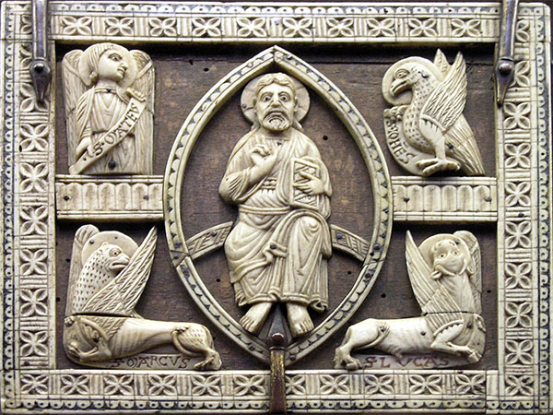

RELIGIONE

|  |  |  |  |  |
| --- | --- | --- | --- | --- |
| **TRAGUARDI FORMATIVI** | | | | |
| COMPETENZA CHIAVE  EUROPEA | **RELIGIONE CATTOLICA**  Il Curricolo verticale di IRC contribuisce in modo particolare all’acquisizione di queste competenze chiave europee:  *- Competenze sociali e civiche;*  *- Consapevolezza ed espressione culturale.*  L’IRC comunque, come le altre discipline, concorre al raggiungimento anche delle seguenti competenze, per le quali si fa pieno riferimento al Curricolo d’Istituto:  *- Comunicazione nella madrelingua;*  *- Imparare a imparare;*  *- Spirito di iniziativa e imprenditorialità.* | | | |
| INFANZIA | | | | |
| COMPETENZE SPECIFICHE | ABILITA’ | CONOSCENZE | LIVELLO DI PADRONANZA | DESCRITTORI DI LIVELLO  ATTRIBUITO |
| 1. **Il sé e l’altro**   Scopre nel Vangelo la persona e l’insegnamento di Gesù, da cui apprende che Dio è Padre di ogni persona che la Chiesa è la comunità di uomini e donne unita nel suo nome.   1. **Il corpo in movimento**   Esprime con il corpo la propria esperienza religiosa per cominciare a manifestare adeguatamente con i gesti la propria interiorità, emozioni ed immaginazione.   1. **Linguaggi, creatività, espressione**   Riconosce alcuni linguaggi simbolici e figurativi tipici della vita dei cristiani (feste, preghiere, canti, spazi, arte), per esprimere con creatività il proprio vissuto religioso.   1. **I discorsi e le parole**   Impara alcuni termini del linguaggio cristiano, ascoltando semplici racconti biblici, ne sa narrare i contenuti riutilizzando i linguaggi appresi.   1. **La conoscenza del mondo**   Osserva con meraviglia ed esplora con curiosità il mondo come dono di Dio Creatore, per sviluppare sentimenti di responsabilità nei confronti della realtà. | * Sviluppa un atteggiamento positivo di sé attraverso gli insegnamenti di Gesù nel Vangelo. * Esprime e comunica con le parole e i gesti lapropria esperienza religiosa. * Riconosce alcuni simboli relativi alle principali feste cristiane. * Ascolta semplici racconti e riesce a narrare i contenuti. * Impara alucini termini del linguaggio cristiano. * Ammira la cose che lo circondano con curiosità e impara a rispettare l’ambiente. | - Racconti Biblici con  riferimento ai brani  riguardanti alla vita di Gesù.  - Momenti religiosi condivisi  con la comunità di  appartenenza.  - I principali simboli che  rappresentano la festa del  Natale e della Pasqua.  - La creazione del mondo  come dono di Dio Padre. | Nella colonna a fianco vengono riportati i descrittori per l’infanzia.  In taluni casi, però, si considera anche per la scuola dell’infanzia il livello  D | Impara a conoscere sé e gli altri.  Partecipa ai giochi rispettando le regole.  Utilizza i materiali della scuola con cura.  Sostiene le proprie opinioni con semplici argomentazioni. |

|  |  |  |  |  |  |
| --- | --- | --- | --- | --- | --- |
| **TRAGUARDI FORMATIVI** | | | | | |
| COMPETENZA CHIAVE  EUROPEA | **RELIGIONE CATTOLICA**  Il Curricolo verticale di IRC contribuisce in modo particolare all’acquisizione di queste competenze chiave europee:  *- Competenze sociali e civiche;*  *- Consapevolezza ed espressione culturale.*  L’IRC comunque, come le altre discipline, concorre al raggiungimento anche delle seguenti competenze, per le quali si fa pieno riferimento al Curricolo d’Istituto:  *- Comunicazione nella madrelingua;*  *- Imparare a imparare;*  *- Spirito di iniziativa e imprenditorialità.* | | | | |
| **PRIMARIA TERMINE CLASSE TERZA** | | | | | |
| COMPETENZE SPECIFICHE | ABILITA’ | CONOSCENZE | LIVELLO DI PADRONANZA | | DESCRITTORI DI LIVELLO  ATTRIBUITO |
| L’alunno riflette su Dio Creatore e Padre, sui dati fondamentali della vita di Gesù e sa collegare i contenuti principali del suo insegnamento alle tradizioni dell’ambiente in cui vive.  Riconosce il significato cristiano del Natale e della Pasqua, traendone motivo per interrogarsi sul valore di tali festività nell’esperienza personale, familiare e sociale.  Riconosce che la Bibbia è il libro sacro per cristiani ed ebrei e documento fondamentale della nostra cultura, sapendola distinguere da altre tipologie di testi. Tra cui quelli di altre religioni.  Sa farsi accompagnare nell’analisi delle pagine a lui più accessibili, per collegarle alla propria esperienza.  Identifica nella Chiesa la comunità  di coloro che credono in Gesù Cristo e si impegnano per mettere in pratica il suo insegnamento.  Coglie il significato dei Sacramenti e si interroga sul valore che essi hanno nella vita dei cristiani. | **Dio e l’uomo**   * Scoprire che per la religione cristiana Dio è Creatore e Padre e che fin dalle origini ha voluto stabilire un’alleanza con l’uomo. * Conoscere Gesù di Nazareth, Emmanuele e Messia, crocifisso e risorto e come tale testimoniato dai cristiani. * Individuare i tratti essenziali della Chiesa e della sua missione. * Riconoscere la preghiera come dialogo tra l’uomo e Dio, evidenziando nella preghiera cristiana la specificità del “Padre Nostro”.   **La Bibbia e le altre fonti**   * Conoscere la struttura e la composizione della Bibbia. * Ascoltare, leggere e saper riferire circa alcune pagine bibliche fondamentali, tra cui i racconti della creazione, le vicende e le figure principali del popolo d’Israele, gli episodi chiave dei racconti evangelici e degli Atti degli apostoli.   **Il linguaggio religioso**   * Riconoscere i segni cristiani in particolare del Natale e della Pasqua, nell’ambiente, nelle celebrazioni e nella pietà tradizione popolare. * Conoscere il significato di gesti e segni liturgici propri della religione cattolica (modi di pregare, di celebrare,   ecc. ).  **I valori etici e religiosi**   * Riconoscere che la morale cristiana si fonda sul comandamento dell’amore di Dio e del prossimo come insegnato da Gesù. * Riconoscere l’impegno della comunità cristiana nel porre alla base della convivenza umana la giustizia e la carità. | - Dio Creatore nella Bibbia.  - I personaggi e le vicende che  danno origine al popolo  ebraico: i Patriarchi.  - Gesù di Nazaret, il Messia  compimento delle promesse  di Dio.  - I testimoni cristiani nella  storia.  - La Chiesa comunità dei  cristiani aperta a tutti.  - La preghiera espressione di  religiosità.  - La struttura e la  composizione della Bibbia.  - L’origine del mondo e  dell’uomo nel cristianesimo  e nelle altre religioni.  - Il racconto della creazione  nel libro della Genesi.  - I personaggi e le vicende  nella storia del popolo  d’Israele.  - Pagine del Vangelo e valori  che esprimono.  **-** Riti, gesti, simboli del Natale  e della Pasqua.  - Segni religiosi presenti  nell’ambiente.  - Gesti e segni nella liturgia  cristiano- cattolica.  **-** Lettura cristiana di alcuni  valori dell’esperienza umana. | **1**  **2** | | L’alunno intuisce la figura di Dio Creatore e Padre, gli eventi principali della vita di Gesù collegandoli ad alcune feste e tradizioni dell’ambiente in cui vive, comprende il significato cristiano del Natale e della Pasqua ne riconosce alcuni simboli nell’ambiente sociale e familiare.  Sa che la Bibbia è il testo sacro per cristiani ed ebrei , la distingue da altre tipologie di testi;conosce  alcuni brani fondamentali.  Coglie il significato dell’esperienza religiosa dell’uomo e ne intuisce le diversità.  Conosce i diversi significati del termine “Chiesa”.  L’alunno comprende la figura di Dio creatore e Padre, alcuni dati della vita di Gesù collegandoli ad alcune feste e tradizioni dell’ambiente in cui vive, comprende il significato cristiano del Natale e della Pasqua riconosce i simboli e il loro significato collegandoli nell’ambiente sociale e familiare.  Conosce che la Bibbia è il testo sacro per cristiani ed ebrei , la distingue da altre tipologie di testi tra cui quelli di altre religioni; identifica alcune caratteristiche essenziali di un brano biblico e le collega alla propria esperienza.  Coglie il significato dell’esperienza religiosa dell’uomo e ne intuisce le diversità, conosce alcuni aspetti specifici del cristianesimo.  Riconosce i diversi significati del termine “Chiesa” , in particolare l’aspetto comunitario.  Coglie che l’appartenenza religiosa prevede alcuni segni specifici: il battesimo per i cristiani. |
| **PRIMARIA TERMINE CLASSE QUINTA** | | | | | |
| COMPETENZE SPECIFICHE | ABILITA’ | CONOSCENZE | LIVELLO DI PADRONANZA | DESCRITTORI DI LIVELLO  ATTRIBUITO | |
| L’alunno riflette su Dio Creatore e Padre, sui dati fondamentali della vita di Gesù e sa collegare i contenuti principali del suo insegnamento alle tradizioni dell’ambiente in cui vive.  Riconosce il significato cristiano del Natale e della Pasqua, traendone motivo per interrogarsi sul valore di tali festività nell’esperienza personale, familiare e sociale.  Riconosce che la Bibbia è il libro sacro per cristiani ed ebrei e documento fondamentale della nostra cultura, sapendola distinguere da altre tipologie di testi, tra cui quelli di altre religioni.  Identifica le caratteristiche essenziali di un brano biblico, sa farsi accompagnare nell’analisi delle pagine a lui più accessibili, per collegarle alla propria esperienza.  Si confronta con l’esperienza religiosa e distingue la specificità della proposta di salvezza del cristianesimo.  Identifica nella Chiesa la comunità di coloro che credono in Gesù Cristo e si impegnano per mettere in pratica il suo insegnamento.  Coglie il significato dei Sacramenti e si interroga sul valore che essi hanno nella vita dei cristiani. | **Dio e l’uomo**   * Descrivere i contenuti principali del credo cattolico. * Sapere che per la religione cristiana Gesù è il Signore, che rivela all’uomo il volto del Padre e annuncia il Regno di Dio con parole e azioni. * Cogliere il significato dei sacramenti nella tradizione della Chiesa, come segni della salvezza di Gesù e azione dello Spirito Santo. * Riconoscere avvenimenti, persone e strutture fondamentali della Chiesa cattolica sin dalle origini e metterli a confronto con quelli delle altre confessioni cristiane evidenziando le prospettive del cammino ecumenico. * Conoscere le origini e lo sviluppo del cristianesimo e delle altre grandi religioni individuando gli aspetti più importanti del dialogo interreligioso. * **La Bibbia e le altre fonti** Leggere direttamente pagine bibliche ed evangeliche, riconoscendone il genere letterario e individuandone il messaggio principale. * Ricostruire le tappe fondamentali della vita di Gesù, nel contesto storico, sociale, politico e religioso del tempo, a partire dai Vangeli. * Confrontare la Bibbia con i testi sacri delle altre religioni. * Decodificare i principali significati dell’iconografia cristiana. * Saper attingere informazioni sulla religione cattolica anche nella vita di santi e in Maria, la madre di Gesù.   **Il linguaggio religioso**   * Intendere il senso religioso del Natale e della Pasqua, a partire dalle narrazioni evangeliche e dalla vita della Chiesa. * Riconoscere il valore del silenzio come “luogo” di incontro con se stessi, con l’altro, con Dio. * Individuare significative espressioni d’arte cristiana (a partire da quelle presenti nel territorio), per rilevare come la fede sia stata interpretata e comunicata dagli artisti nel corso dei secoli. * Rendersi conto che la comunità ecclesiale esprime, attraverso vocazioni e ministeri differenti, la propria fede e il proprio servizio all’uomo.   **I valori etici e religiosi**   * Scoprire la risposta della Bibbia alle domande di senso dell’uomo e confrontarla con quella delle principali religioni non cristiane. * Riconoscere nella vita e negli insegnamenti di Gesù proposte di scelte responsabili, in vista di un personale progetto di vita | - L’annuncio del Regno di Dio  con parole e gesti.  - La Chiesa nella storia e nel  territorio.  - Origine e sviluppo delle  Grandi Religioni.  - Il cammino ecumenico.  - Il dialogo interreligioso.  - La Bibbia il libro sacro dei  cristiani.  - Il progetto di Dio nella  Bibbia.  - Vangeli ed Evangelisti.  - Aspetti storici, sociali e  religiosi in Palestina al tempo  di Gesù.  - Maria nel progetto di Dio.  - La missione di Gesù.  - La storia dei Santi Pietro e  Paolo.  ***-*** Le opere d’arte sulla Natività  e sulla Passione, Morte e  Resurrezione di Gesù.  - Segni e simboli del Natale e  della Pasqua nel mondo.  - L’edificio chiesa nella storia  e nell’arte.  - Le persone a servizio della  comunità Chiesa.  - Progetti di vita personale  alla luce del messaggio  cristiano. | **3** | L’alunno riflette su Dio creatore e Padre, sui dati fondamentali della vita di Gesù e sa collegare i principali contenuti del suo insegnamento alle tradizioni dell’ambiente in cui vive;  riconosce il significato cristiano del Natale e della Pasqua traendone motivo per interrogarsi sul valore di tale festività nell’esperienza personale, familiare e sociale.  Riconosce che la Bibbia è il testo sacro per cristiani ed ebrei e documento fondamentale della nostra cultura , sapendola distinguere da altre tipologie di testi tra cui quelli di altre religioni; identifica le caratteristiche essenziali di un brano biblico, sa farsi accompagnare nell’analisi delle pagine più accessibili a lui per collegarle alla propria esperienza.  Si confronta con l’esperienza religiosa.  Identifica nella Chiesa la comunità di coloro che credono in Gesù Cristo e si impegnano per mettere in pratica il suo insegnamento.  Coglie il significato dei sacramenti e si interroga sul valore che essi hanno nella vita del cristiani. | |

|  |  |  |  |  |  |
| --- | --- | --- | --- | --- | --- |
| **TRAGUARDI FORMATIVI** | | | | | |
| COMPETENZA CHIAVE EUROPEA | **RELIGIONE CATTOLICA**  Il Curricolo verticale di IRC contribuisce in modo particolare all’acquisizione di queste competenze chiave europee:   * *Competenze sociali e civiche;* * *Consapevolezza ed espressione culturale.*   L’IRC comunque, come le altre discipline, concorre al raggiungimento anche delle seguenti competenze, per le quali si fa pieno riferimento al Curricolo d’Istituto:   * *Comunicazione nella madrelingua;* * *Competenza digitale;* * *Imparare a imparare;* * *Spirito di iniziativa e imprenditorialità.* | | | | |
| **SCUOLA SECONDARIA DI PRIMO GRADO** | | | | | |
| COMPETENZE SPECIFICHE | ABILITA’ | CONOSCENZE | LIVELLO DI PADRONANZA | DESCRITTORI DI LIVELLO  ATTRIBUITO | |
| L’alunno è aperto alla sincera ricerca della verità e sa interrogarsi sul trascendente e porsi domande di senso, cogliendo l’intreccio tra dimensione religiosa e culturale. A partire dal contesto in cui vive, sa interagire con persone di religione differente, sviluppando un’identità capace di accoglienza, confronto e dialogo.  Individua, a partire dalla Bibbia, le tappe essenziali e i dati oggettivi della storia della salvezza, della vita e dell’insegnamento di Gesù, del cristianesimo delle origini. Ricostruisce gli elementi fondamentali della storia della Chiesa e li confronta con le vicende della storia civile passata e recente elaborando criteri per avviarne una interpretazione consapevole.  Riconosce i linguaggi espressivi della fede (simboli, preghiere, riti, ecc.), ne individua le tracce presenti in ambito locale, italiano, europeo e nel mondo imparando ad apprezzarli dal punto di vista artistico, culturale e spirituale.  Coglie le implicazioni etiche della fede cristiana e le rende oggetto di riflessione in vista di scelte di vita progettuali e responsabili. Inizia a confrontarsi con la complessità dell’esistenza e impara a dare valore ai propri comportamenti, per relazionarsi in maniera armoniosa con se stesso, con gli altri, con il mondo che lo circonda | **Dio e l’uomo**   * Cogliere nelle domande dell’uomo e in tante sue esperienze tracce di una ricerca religiosa * Comprendere alcune categorie fondamentali della fede ebraico-cristiana (rivelazione, promessa, alleanza, messia, risurrezione, grazia, Regno di Dio, salvezza…) e confrontarle con quelle di altre maggiori religioni. * Approfondire l’identità storica, la predicazione e l’opera di Gesù e correlarle alla fede cristiana che, nella prospettiva dell’evento pasquale (passione, morte e risurrezione), riconosce in Lui il Figlio di Dio fatto uomo, Salvatore del mondo che invia la Chiesa nel mondo. * Conoscere l’evoluzione storica e il cammino ecumenico della Chiesa, realtà voluta da Dio, universale e locale, articolata secondo carismi e ministeri e rapportarla alla fede cattolica che riconosce in essa l’azione dello Spirito Santo. * Confrontare la prospettiva della fede cristiana e i risultati della scienza come letture distinte ma non conflittuali dell’uomo e del mondo. | * I segni religiosi; i segni del cristianesimo nella cultura italiana ed europea. * Il senso religioso nell’uomo: dalla religiosità naturale e primitiva alle grandi religioni nel mondo oggi. * La storia e la religione del popolo ebraico. * Il Gesù storico, l’annuncio del Regno, il crocifisso risorto. * L’ambiente storico, geografico e culturale in cui visse Gesù. * La Chiesa  1. la Chiesa come comunità 2. la nascita della Chiesa 3. la Chiesa oggi (organizzazione e sacramenti)  * Percorso storico della Chiesa dalla Pentecoste al Concilio Vaticano II:  1. San Paolo e la diffusione del cristianesimo 2. Le persecuzioni, le eresie e i concili nei primi tre secoli della Chiesa 3. San Benedetto e il monachesimo in Europa 4. San Francesco e gli ordini mendicanti 5. Le divisioni all’interno del cristianesimo 6. Il Concilio Vaticano II.  * La religione interpreta la vita; la questione delle origini: scienza e fede a confronto. * La coscienza morale, l’ingiustizia, il male. * Le religioni in dialogo.  1. Caratteri generali delle grandi religioni 2. Il dialogo interreligioso nel Concilio Vaticano II e nella Chiesa oggi. | 4-5  In taluni casi, però, si considera anche per la scuola secondaria di primo grado il livello **3** | **Livello 4**  L’alunno si pone domande di senso, intuendo un possibile collegamento tra l’aspetto religioso e culturale. A partire dal contesto in cui vive sa interagire con persone di religione differente.  Individua le principali tappe e alcuni dati oggettivi della storia della salvezza, della vita e dello insegnamento di Gesù, del cristianesimo delle origini.  Riconosce le vicende fondamentali della storia della Chiesa collocandole correttamente nel tempo ed individuando il significato storico-culturale delle stesse.  Riconosce i linguaggi espressivi della fede (simboli, preghiere, riti), ne coglie le tracce evidenti presenti in ambito locale, italiano, europeo e nel mondo, intuendone l’importanza dal punto di vista artistico, culturale e spirituale.  Riconosce che la fede cristiana propone valori etici e religiosi. Inizia a confrontarsi con la complessità dell’esistenza e impara a dare valore ai propri comportamenti, per relazionarsi con se stesso, con gli altri, con il mondo che lo circonda. | **Livello 5**  L’alunno è aperto alla ricerca della verità e sa interrogarsi sul trascendente e porsi domande di senso, cogliendo l’intreccio tra la dimensione religiosa e culturale. A partire dal contesto in cui vive sa interagire con persone di religione differente, sviluppando un identità capace di accoglienza, confronto, dialogo.  Individua a partire dalla Bibbia, le tappe essenziali e i dati oggettivi della storia della Salvezza, della vita e dell’insegnamento di Gesù, del cristianesimo delle origini.  Ricostruisce gli elementi fondamentali della storia della Chiesa e li collega con le vicende della storia civile passata e recente individuando criteri per avviarne una interpretazione consapevole.  Riconosce i linguaggi espressivi della fede (simboli, preghiere, riti), ne individua le tracce presenti in ambito locale, italiano, europeo e nel mondo, imparando ad apprezzarli dal punto di vista artistico, culturale e spirituale.  Coglie le implicazioni etiche della fede cristiana e le rende oggetto di riflessione in vista di scelte di vita progettuali e responsabili. Inizia a confrontarsi con la complessità dell’esistenza e impara a dare valore ai propri comportamenti, per relazionarsi in maniera armoniosa con se stesso, con gli altri, con il mondo che lo circonda. |
| **La Bibbia e le altre fonti**   * Saper adoperare la Bibbia come documento storico-culturale e apprendere che nella fede della Chiesa è accolta come Parola di Dio. * Individuare il contenuto centrale di alcuni testi biblici, utilizzando tutte le informazioni necessarie ed avvalendosi correttamente di adeguati metodi interpretativi. * Individuare i testi biblici che hanno ispirato le principali produzioni artistiche (letterarie, musicali, pittoriche…) italiane ed europee. | * La Bibbia: memoria di un dialogo * I Vangeli: la buona notizia * Il Gesù storico, l’annuncio del Regno, il crocifisso risorto; la Chiesa delle origini (Atti degli Apostoli e Lettere) * La religione interpreta la vita; la questione delle origini: scienza e fede a confronto (Gen 1-2) * La coscienza morale, l’ingiustizia, il male (Gen 3,1-24). |
| **Il linguaggio religioso**   * Comprendere il significato principale dei simboli religiosi, delle celebrazioni liturgiche e dei sacramenti della Chiesa. * Riconoscere il messaggio cristiano nell’arte e nella cultura in Italia e in Europa, nell’epoca tardo-antica, medievale, moderna e contemporanea. * Individuare gli elementi specifici della preghiera cristiana e farne anche un confronto con quelli di altre religioni. * Focalizzare le strutture e i significati dei luoghi sacri dall’antichità ai nostri giorni. | * I segni religiosi in genere e in particolare:  1. I segni del cristianesimo nella cultura italiana ed europea 2. Tempi e feste cristiane: l’anno liturgico.  * Il senso religioso nell’uomo: dalla religiosità naturale e primitiva alle grandi religioni nel mondo oggi. * La preghiera della Chiesa:  1. dai Salmi alla preghiera di Gesù; 2. in dialogo con le altre grandi religioni.  * Lo spazio sacro dall’antichità ai nostri giorni: strutture e significati, con particolare riguardo all’ebraismo e al cristianesimo. * Le religioni in dialogo  1. Caratteri generali delle grandi religioni 2. Il dialogo interreligioso nel Concilio Vaticano II e nella Chiesa oggi. |
| **I valori etici e religiosi**   * Cogliere nelle domande dell’uomo e in tante sue esperienze tracce di una ricerca religiosa. * Riconoscere l’originalità della speranza cristiana, in risposta al bisogno di salvezza della condizione umana nella sua fragilità, finitezza ed esposizione al male. * Saper esporre le principali motivazioni che sostengono le scelte etiche dei cattolici rispetto alle relazioni affettive e al valore della vita dal suo inizio al suo termine, in un contesto di pluralismo culturale e religioso. * Confrontarsi con la proposta cristiana di vita come contributo originale per la realizzazione di un progetto libero e responsabile. | * Il senso religioso nell’uomo: dalla religiosità naturale e primitiva alle grandi religioni nel mondo oggi. * Le religioni in dialogo, in particolare sui valori * La religione interpreta la vita; la questione delle origini: scienza e fede cristiana a confronto (Gen 1-2) * La coscienza morale, l’ingiustizia, il male (Gen 3,1-24) nella visione ebraico-cristiana. * La vita: un progetto; progetto di vita cristiano, secondo le Beatitudini. |